Исследовательское задание «Определение плотности тетрадного листа»
Цель: определить плотность тетрадного листа.
Приборы и материалы: ученическая линейка, штангенциркуль, тетрадный лист, весы
Измерения:
1.Измерим толщину тетради размером в 74 листа: h = 5,2мм.
№ опыта | Толщина тетради  h, см | Средняя толщина  h_{ср}, см
1 | 0,52 | 0,523
2 | 0,525
3 | 0,52
4 | 0,52
5 | 0,53
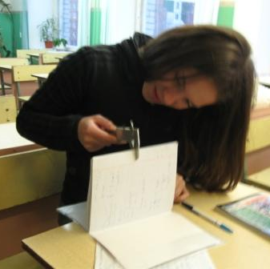

2.Определим среднюю толщину одного листа: $h_{∘ср}=\frac{h_{ср}}{N}$ ,
где N – количество листов в тетради, $h_{ср}$ - средняя толщина тетради.
$h_{∘ср}=\frac{0,523 см}{74}=0,008см$
3. Определим средний объем Vср одного листа
$$V_{ср}=a_{ср}∙b_{ср}∙h_{0ср}$$
Для этого измерим$a$ – ширину листа;$b$ - длину листа.
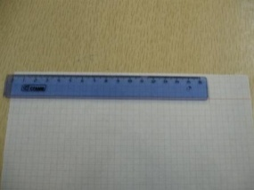
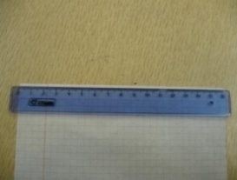

№ опыта | Ширина листа  $a$, см | Средняя ширина  $a$ _{ср}, см | Длина листа  $b$, см | Средняя длина  $b$_{ср}, см
1 | 16,2 | 16,24 | 20,3 | 20,32
2 | 16,2 |  | 20,4
3 | 16,3 |  | 20,3
4 | 16,2 |  | 20,3
5 | 16,3 |  | 20,3

$$V_{ср}=16,24 см∙20,32см∙0,008см=2,640см^{3}$$

4. Определим массу m листа взвешиванием
№ опыта | Масса  m, г | Средняя масса  m_{ср}, г
1 | 2,02 | 2,016
2 | 2,00
3 | 2,00
4 | 2,02
5 | 2,04
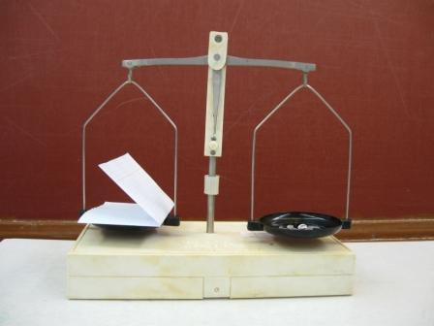

4. Определим среднюю плотность листа: $p_{ср л}$= $\frac{m_{ср}}{V_{ср}}$ .
$p_{ср л}$= $\frac{2,016 г}{2,640 см^{3} }=$
$$p_{ср л}=0,764г/{см}^{3}$$
$$p_{ср л}=764кг/м³$$
5. Погрешность измерений
Толщина 74 листов:
$h_{ср}$=$0,523см$
∆h_{N}=|h_{ср}-h_{N}|
∆h₁=∆h₄=∆h₃=|0,523см-0,520см|=0,003см
∆h₂=|0,523см-0,525см|=0,002см
∆h₅=|0,523см-0,530см|=0,007см
∆h_{ср}$= \frac{{∆h}_{1}+ ∆h+…+{∆h}_{N}}{N}$
∆h_{ср}$= \frac{0,003см + 0,002 см +0,003 см +0,003 см+0,007 см}{ 5}=0,004см$
$ε_{h}=\frac{∆h_{ср}}{h_{ср}}∙100\%$
$ε_{h}=\frac{0,004 см}{0,523см}∙100\%$ =0,7%
Ширина листа
$a_{ср}$=$16,24см$
∆$a$ _{N}=|$a$ _{ср}-$a$ _{N}|
∆$a$ ₁=∆$a$ ₄=∆$a$ ₂=|16,24см-16,2см|=0,04см
∆$a$ ₃=∆$a$ ₅=|16,24см-16,3см|=0,06см
∆$a$ _{ср}$= \frac{{∆a}_{1}+ ∆a+…+{∆a}_{N}}{N}$
∆$a$ _{ср}$= \frac{0,04см + 0,04 см +0,06 см +0,04 см+0,06 см}{ 5}=0,05см$
$ε_{a}=\frac{∆a_{ср}}{a_{ср}}∙100\%$
$ε_{a}=\frac{0,05см}{16,24см}∙100\%$ =0,3%
Длина листа
$b_{ср}$=$20,32см$
∆$b$ _{N}=|$b$ _{ср}-$b$ _{N}|
∆$b$ ₁=∆$b$ ₄=∆$b$ ₃=∆$b$ ₅=|20,32см-20,3см|=0,02см
∆$b$ ₂=|20,32см-20,4см|=0,08см
∆$b$ _{ср}$= \frac{{∆b}_{1}+ ∆b+…+{∆b}_{N}}{N}$
∆$b$ _{ср}$= \frac{0,02см + 0,08 см +0,02 см +0,02 см+0,02 см}{ 5}=0,03см$
$ε_{b}=\frac{∆b_{ср}}{b_{ср}}∙100\%$
$ε_{b}=\frac{0,05см}{20,32см}∙100\%$ =0,2%
Масса
$m_{ср}$=$2,016г$
∆$m$ _{N}=|$m$ _{ср}-$m$ _{N}|
∆$m$ ₁=∆$m$ ₄=|2,016г-2,02г|=0,074г
∆$m$ ₂=∆$m$ ₄=|2,016г-2,00г|=0,016г
∆$m$ ₅=|2,016г-2,04г|=0,034г
∆$m$ _{ср}$= \frac{{∆m}_{1}+ ∆m+…+{∆m}_{N}}{N}$
∆$m$ _{ср}$= \frac{0,074г + 0,016г +0,016 г +0,074 г+0, 034см}{ 5}=0,036см$
$ε_{m}=\frac{∆m_{ср}}{m_{ср}}∙100\%$
$ε_{m}=\frac{0,036см}{2,016см}∙100\%$ =2%
$$ε_{ρ}= ε_{b }+ε_{a }+ε_{h}+ε_{m}$$
$$ε= 3,2\%$$
∆ρ=$p_{ср л}∙ε$
∆ρ=$\frac{764кг}{м^{3}}∙0,032=24,448 кг/м^{3}$
Вывод:
в результате проведенного исследования средняя плотность тетрадного листа получилась равна $p_{ср л}=764кг/м^{3} ±24,448 кг/м^{3}$.
Мы нашли плотность бумаги в справочной литературе: $p_{б}$ = 700-1200кг/м³.
Полученное нами значение входит в указанный интервал плотностей для бумаги.
Так как бумага бывает разных сортов, то и $p$ бумаги, естественно будет различной.
Даже для изготовления школьных тетрадей бумага отличается на внешний вид. Да и по весу, тетради , имеющие одинаковое количество листов имеют различную массу, а значит различна и плотность листов бумаги из которых изготовлены эти тетради.

